**新举措展现真理念**

作者：钱华   文章来源：本站原创   点击数：34   更新时间：2015-09-06 09:08:45

——记六年级校本选修课程选课活动

[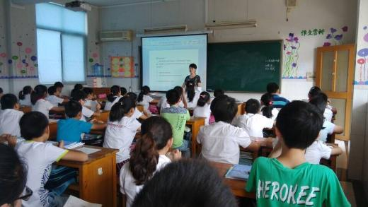](http://www.xjxxedu.cn/files/images/20150906/large/1441501721037.jpg)

[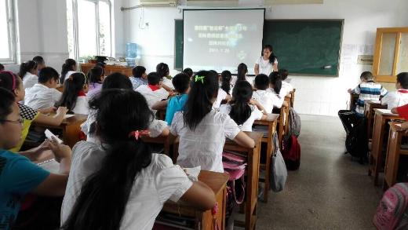](http://www.xjxxedu.cn/files/images/20150906/large/1441501721040.jpg)

[](http://www.xjxxedu.cn/files/images/20150906/large/1441501721066.jpg)

今天下午六年级的校本选修课上，为了体现选修课的价值，也为了真正体现“以生为本”的理念。我们打破以往封闭式的选课程序，让授课老师先晒课，在学生有了更多了解和认识后再来选择自己感兴趣的课程。八位授课老师各显神通，以各自独特的方式介绍自己课程的特点优势，邹建锋老师制作了一段精美的短片，在短片中学生感受到了我们薛小的特色项目——数棋的独特魅力，学生们也乐在“棋”中；郑飞和张建妹两位老师用唯美的图画和优美的语言向学生展示了语文学科的魅力；夏晴怡和袁明明老师用幽默的语言和极高的专业素养征服着学生，吸引了很多学生的目光。杨莉蓉和钱华两位老师授课的是数学思维训练，她们用数学老师特有的简洁、精炼的语言介绍了各自的课程。

整个选课过程有序而精彩，每个学生都选到了自己喜爱的课程，孩子们也露出了开心的笑容。